База (обязательно):
1. Прочитать документацию open.er-api.com и выписать 5 ключевых полей ответа latest (например: base_code, time_last_update_utc, time_next_update_utc, conversion_rates.RUB, conversion_rates.USD).

Нахожу в документации соотв.параграф:

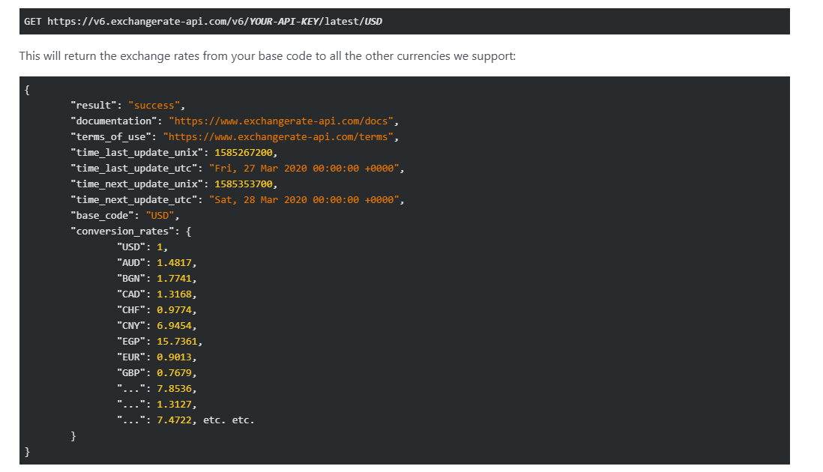https://www.exchangerate-api.com/docs/standard-requests

Выписываю поля, не указанные в тексте задания (почти все важные уже выписаны), например:
- result
- documentation
- terms_of_use
- time_last_update_unix
- conversion_rates.GBP

Исправить и дописать скрипт currency.py:
2. Функция get_currency_rates(base: str) -> dict делает GET https://open.er-api.com/v6/latest/{base} (строка — f-строка).
Проверка response.status_code == 200, иначе — человеко-читаемая ошибка.
Возврат dict (а не print), без лишних I и пробелов в коде.
Точка входа if __name__ == "__main__":

Фрагменты кода с исправлениями:
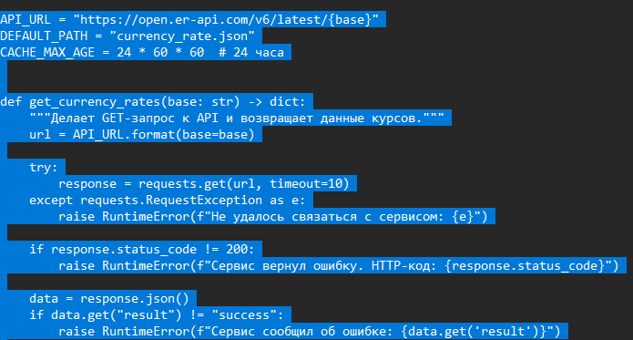
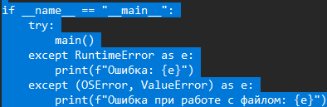

3. Кэширование в файл: save_to_file(data: dict, path="currency_rate.json") и read_from_file(path).
json.dump(..., ensure_ascii=False, indent=4, encoding="utf-8").

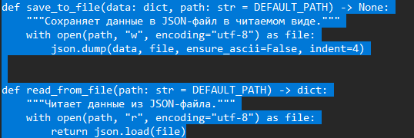
4. Мини-CLI:
• Ввод базовой валюты (например, USD) и вывод курсов для RUB, EUR, GBP.
• Если файл есть и моложе 24 часов — читать из файла, иначе — обновлять.

См. файл CLI.py + скрины тестовых прогонов ниже

5. Конвертер суммы: ввод из_валюты, в_валюту, сумма → результат с 4 знаками после запятой.
6. Валидация кодов валют: список из conversion_rates.keys(), сообщение, если кода нет.

См. файл CLI.py + скрины тестовых прогонов ниже

7. Разделение на модули: api_client.py (HTTP), storage.py (I/O), cli.py (интерфейс).
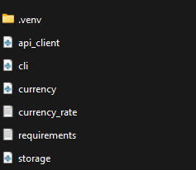

Тестовый прогон 1:
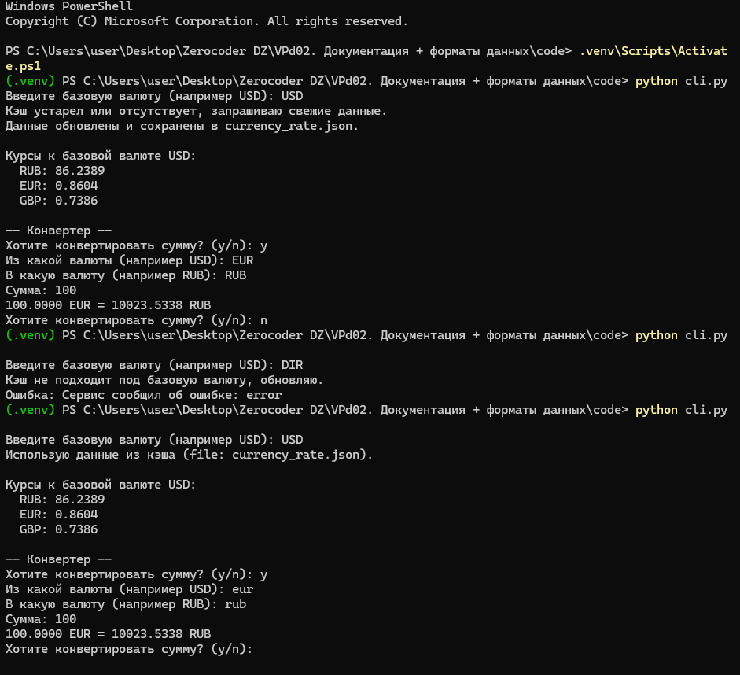
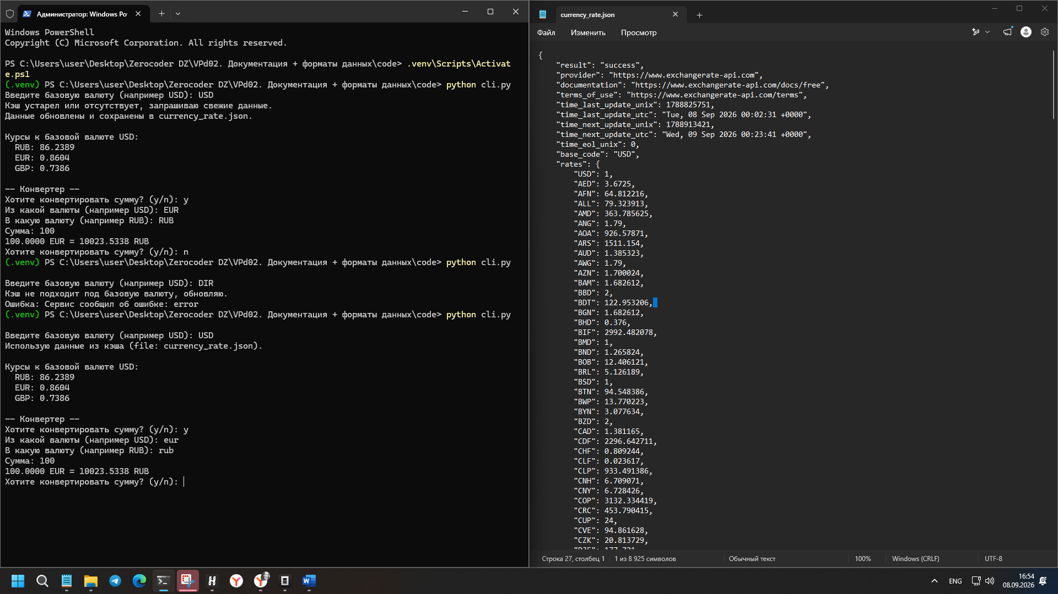
Запущено в активном виртуальном окружении, библиотеки импортированы, при первом запуске создался currency_rate.json. Проверена конвертация относительно базовой валюты (USD), проверена несуществующая валюта (DIR) – клиент выдал ошибку, в принципе понятную пользователю и скрипт останавливается (см.далее правку этого момента), перезапущен скрипт, убедились что программа проверила наличие кеша и не грузила новый json,, конвертацию проверяем аналогично – работает аналогично.

Правка обработки ошибок и тестовый прогон 2:
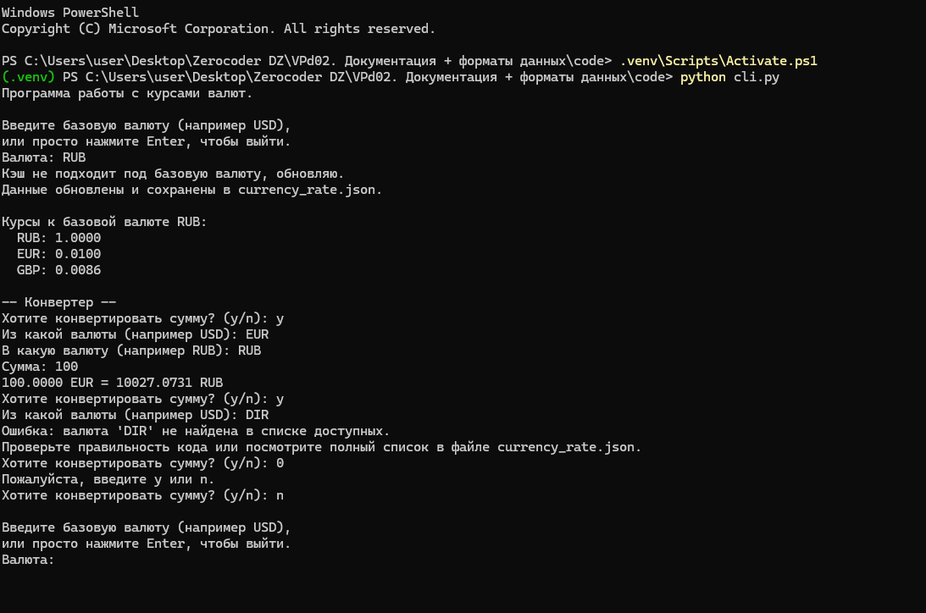

Итог: выводы очеловечены, код не прерывается.

